PRESSEINFORMATION

Unter dem Deckmantel der EU-Richtlinie ist Ausverkauf unseres Wassers geplant

Unser Wasser muss vor dem Zugriff durch Private geschützt werden!

Wasser ist für jeden Menschen unerlässlich und wird zu Recht als das Lebensmittel Nr. 1 bezeichnet. Dieses Gut des täglichen Lebens gilt es zu schützen. Leider musste in den letzten Tagen wieder festgestellt werden, dass große private Firmen und die Wasserindustrie ihre Fühler nach diesem österreichischen „Schatz“ ausstrecken. Hier wird unter dem Deckmantel der „Konzessionsrichtlinie“ über die Hintertür der EU versucht, die Wasserversorgung europaweit zu liberalisieren. Im Ausschuss des EU-Parlaments für Binnenmarkt und Verbraucherschutz wurde bereits über den Vorschlag für eine Richtlinie über die Konzessionsvergabe beraten, in welcher auch Wasserdienstleistungen beinhaltet sind. Schritt für Schritt wird so der Liberalisierung der Weg bereitet.

Geplanter Ausverkauf des Wassers über die Hintertür der EU!

Die Liberalisierung zielt eindeutig auf Gewinnmaximierung der privaten Unternehmungen ab, welche wiederum ihre Gewinne ungeniert von der Allgemeinheit abziehen. Dies darf in Österreich und insbesondere im Burgenland nicht passieren. Es wäre ratsam, endlich einzusehen, dass bei der Erbringung von lebenswichtigen Leistungen der Daseinsvorsorge wie der Wasserversorgung „weniger Markt“ einfach mehr bedeutet.
Es muss die Versorgung mit Gütern der Daseinsvorsorge und insbesondere mit dem Lebensmittel Nr. 1 – dem Wasser – für alle Menschen im Burgenland kostengünstig möglich sein. Die Gewährleistung einer optimalen Versorgungssicherheit und einer guten Wasserqualität kann nur von einem öffentlichen und nicht gewinnorientierten Unternehmen garantiert werden.

Die Liberalisierungs- bzw. Privatisierungstendenzen der EU im Bereich der Daseins-vorsorge gehen in die absolut falsche Richtung. Die privaten Betreiber wie Veolia, Suez, etc. sch(r)öpfen bestmöglich von der Allgemeinheit ab, um die Shareholder zu bedienen. Die notwendigen Investitionen in die Infrastruktur werden dabei aber nicht getätigt, wie viele Beispiele zeigen.
„Die burgenländischen Wasserversorger sind allesamt gemeinnützig und nicht auf Gewinn ausgerichtet“, so der Obmann der Plattform Wasser Burgenland DI Dr. Helmut Herlicska: „Darum ist es unser oberster Grundsatz, die Einnahmen über den Ausbau und die Erneuerung der Infrastruktur wieder den Kunden und der Wirtschaft zukommen zu lassen. Schlechtere Qualität und höhere Preise, diesen Weg wollen wir nicht einschlagen und schon gar nicht unseren Kunden zumuten! Deshalb setzen wir uns als Interessensgemeinschaft der Bgld. Wasserversorger dafür ein, dass die Wasserversorgung in öffentlicher Hand und Verwaltung bleibt ! Wir werden alles für uns mögliche tun, dass es zu keinem Ausverkauf unseres Wassers über die Hintertüren der EU-Gremien kommt. Die Konzessionsrichtlinie darf nicht die Wasserversorgung beinhalten“, so Obmann DI Dr. Helmut Herlicska.

Entwicklungen in Frankreich und Großbritannien
als abschreckende Beispiele

Erfahrungen aus anderen Ländern wie Großbritannien und Frankreich haben gezeigt, dass die Preise bei privaten Anbietern deutlich höher und die Wasserqualität und die Versorgungssicherheit oftmals deutlich schlechter als bei öffentlichen Versorgern sind.
Hier gibt es genug Berichte und Studien, die Beweis dafür sind, dass die Preise in Ländern, wo Großunternehmungen und Aktiengesellschaften (wie z. B. in Großbritannien) die Wasserversorgung übernommen haben und nach Gewinnmaximierung streben, in nur wenigen Jahren um 100 % gestiegen sind. Darüber hinaus wissen wir, dass die notwendigen Investitionen in die Infrastruktur (Rohrleitungsnetz, Brunnen, Quellen, Wasserbehälter, etc.) auf ein Minimum reduziert wurden. Folge: die Preise stiegen erheblich, Versorgungssicherheit und Qualität sanken beträchtlich! Die Gründe liegen ebenfalls klar auf der Hand: Ungehemmtes Gewinnstreben der privaten Versorger und Vernachlässigung der Investitionsvorsorge aus Gründen der Kostenreduktion. Am Ende sind das Rohrleitungsnetz und die Infrastruktur derart desolat, dass die Wasserversorgung wieder von der öffentlichen Hand teuer retour gekauft und zusätzlich viel Geld für die Wiederinstandsetzung des kaputten Versorgungssystems vom Steuerzahler aufgebracht werden muss.

Hauptaufgabe der politischen Entscheidungsträger ist es daher, die Diskussion in die richtige Richtung zu lenken. Die Erfahrungen in diesen Ländern haben ganz eindeutig gezeigt, dass gewisse Dienstleistungen - nämlich jene, die der Grundversorgung der Menschen dienen - besser von der öffentlichen Hand wahrgenommen werden. Nur dadurch bleiben einerseits die Gestaltungsmöglichkeiten der Politik und andererseits die politisch - demokratischen Kontrollmöglichkeiten der Bevölkerung erhalten.

„Die Liberalisierung zielt eindeutig auf Gewinnmaximierung der privaten Unternehmungen und Spekulanten, welche wiederum ihre Gewinne ungeniert von der Allgemeinheit abziehen. Dies darf in Österreich und insbesondere im Burgenland nicht passieren. Es muss die Versorgung bei Gütern der Daseinsvorsorge und insbesondere mit dem Lebensmittel Nr. 1 – dem Wasser – für alle Menschen im Burgenland kostengünstig möglich sein. Die Gewährleistung von Versorgungssicherheit und einer guten Wasserqualität kann nur von einem öffentlichen und nicht nach Gewinn orientierten Unternehmen garantiert werden. Und genau diese Maxime ist der Erfolg der burgenländischen Wasserversorger.“ so der Obmann DI Dr. Helmut Herlicska und seine beiden Stellvertreter unisono.

Eisenstadt, am 24. Jänner 2013

Für die
Plattform WASSER Burgenland
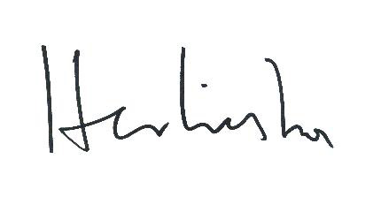

DI Dr. Helmut Herlicska

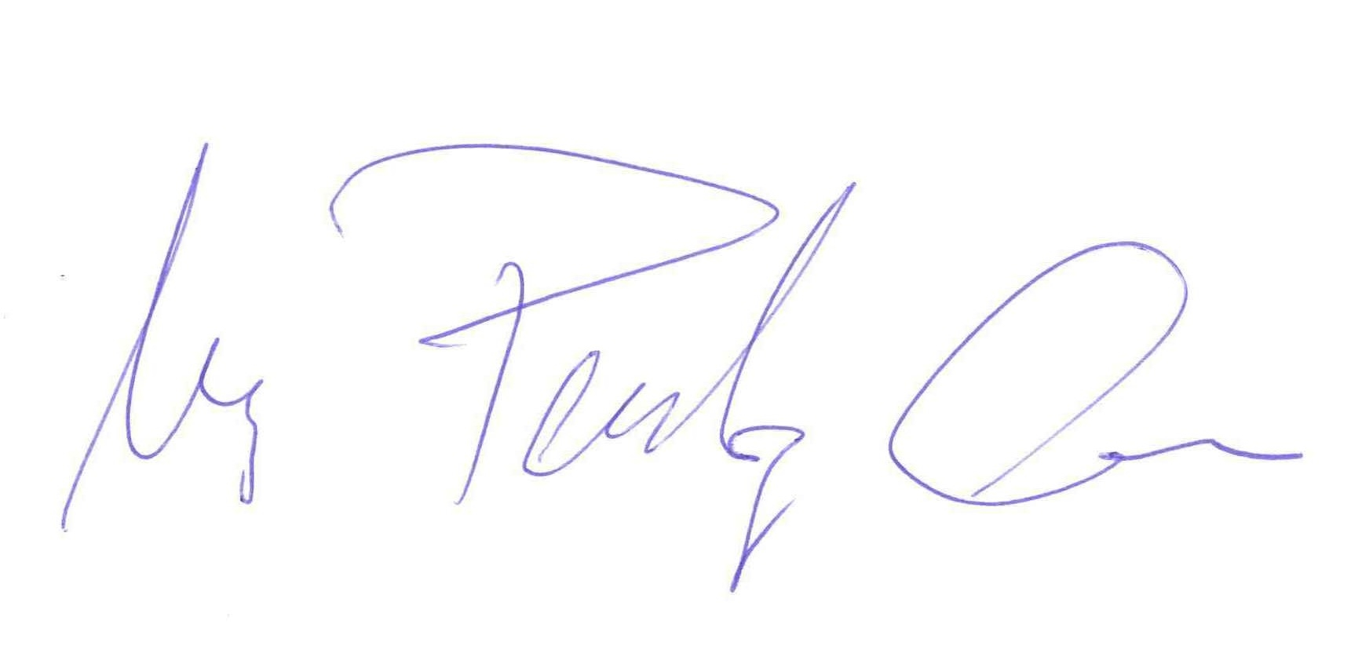
(Obmann)

Ing. Christian Zörfuss Ing. Christian Portschy

( (1.Obm.-Stv.) (2.Obm.-Stv.)

